6 ХЭР Рисование на тему: «Вот какие у нас мостики»

Конспект по рисованию на тему: «Вот какие у нас мостики»
Цель: вызвать интерес к рисованию мостика из 3-4 «бревнышек». Учить проводить прямые линии рядом с другими. Упражнять в технике рисовать с кистью. Развивать чувство формы и ритма. Воспитывать самостоятельность.
Материал: Листы бумаги светло-зеленого цвета с волнистой полосой синего цвета "речкой", гуашевые краски – коричневая, кисти, банка с водой, салфетки.
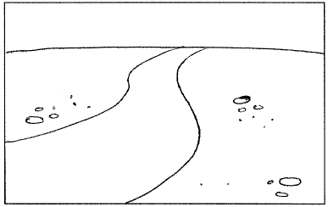

Ход НОД:
В гости приходит игрушка лошадка. показываете, как она скачет и читает детям стихотворение А. Барто «Лошадка» (из серии «Игрушки»):
Я люблю свою лошадку,
Причешу ей шёрстку гладко,
Гребешком приглажу хвостик,
И верхом поеду в гости.
Родитель расстилает перед игрушечной лошадкой голубую ленту (полоску ткани)и говорит: "Тп-р-р-ру! Приехали!"
Родитель: Ребята, посмотрите, лошадка прискакала к речке. Как же ей перебраться через речку? Что нужно для того чтобы перейти через речку на другой берег?
Ответ ребёнка: Мостик
Родитель: Правильно, мостик. Поможем лошадке? Нарисуем мостик через речку?
Ребёнок: Да, поможем.
Родитель показывает и поясняет способ работы:
Вот речка (показывает лист бумаги с волнистой линией синего цвета);
рисуем бревнышко – проводим через речку линию. Но наш мостик слишком узкий и лошадка может упасть в речку; рядом с первым бревнышком рисуем еще одно, чтобы мостик стал пошире. Все равно узкий мостик получился. Давайте нарисуем еще одно бревнышко - рядышком, чтобы лошадка не упала. И еще одно.
Выполнение работы ребёнком (ребёнок рисует свой мостик).
Родитель помогает детям, затрудняющимся в выполнении задания.
Родитель: Вот какие мостики мы с вами нарисовали. Твои пальчики устали? Давайте мы их разомнем.
Пальчиковая гимнастика:
Мы сегодня рисовали,
Наши пальчики устали.
Наши пальчики встряхнем,
И играть пойдем.
Подвести итог: Спросить у ребёнка- Что мы сегодня с тобой делали? Что рисовали? Кому помогали?
Уважаемые родители!
Спасибо большое за помощь в проведении рисования! Если можно, то фото рисунков детей присылайте Оксане Константиновне в вайбере!

